INFORME MENSUAL DE ACTIVIDADES DEL GOBIERNO MUNICIPAL
FEBRERO DE 2019

PRESIDENCIA MUNICIPAL

Durante el mes de febrero se atendieron 15 reuniones entre grupos sociales, empresarios, organizaciones y regidores.
Se dio atención a todas las audiencias solicitadas de acuerdo a una agenda y otras más fueron canalizadas a diferentes dependencias para que dieran la pronta atención.
Unas de las reuniones más destacadas del mes fue en la ciudad de Hermosillo, donde me reuní con el Director de FONDEN Pacifico Hugo Orantes Montes, donde se expuso la necesidad de reparar el daño que dejo la tormenta “Sergio” en el Malecón, nos acompañó a Guaymas a dar un recorrido y atestiguo el peligro para la ciudadanía.
Los días 15, 18, 19 y 22 sostuve entrevistas en diferentes estaciones de radio, con el fin de atender reportes directamente de las necesidades que apremian en las diferentes colonias.
Atendí en diversas ocasiones a funcionarios para tratar asunto del Mercado Municipal, posteriormente el día 21 se dio informe a Regidores sobre la situación

SECRETARIA DEL AYUNTAMIENTO

Continuando con nuestra información, tenemos que en la secretaría del ayuntamiento elaboramos las siguientes acciones.

DESCRIPCIÓN | PAGADOS | EXENTOS
PERMISOS PARA FIESTAS | 025 | 021
CARTAS DE RESIDENCIA | 022 | 011
ANUENCIAS EVENTUALES | 003 | 002
TOTAL: | 050 | 034

En relación a la certificación de documentos se realizaron 196 y las sesiones de cabildo, se verificaron 01 sesión extraordinaria 01 sesión ordinaria, recabando la documentación comprobatoria de los puntos a tratar en ella, así como con la elaboración del acta y citatorios, convocatoria y su debida publicación.
Junta de reclutamiento llevo a cabo las siguientes acciones:
- Se expidieron 84 cartillas del servicio militar

LA DIRECCION DE ACCION CIVICA LLEVO A CABO LAS SIGUIENTES ACCIONES:
ACCIONES | TOTAL
APOYOS A LA COMUNIDAD | 3
APOYO A SECTOR EDUCATIVO | 2
APOYO A OTRAS DEPENDENCIAS | 16
VISITAS GUIADAS AL CENTRO HISTÓRICO | 97 ALUMNOS
VISITAS GUIADAS ANTIGUA PENITENCIARIA | 36 PERSONAS
CRÉDITO EDUCATIVO | 55 PERSONAS
VISITAS DE COORDINACIÓN | 3
VISITAS DE LOGÍSTICA | 3
RECONOCIMIENTOS | 40
ENTREGA DE INVITACIONES Y OFICIOS | 243
CEREMONIAS CÍVICAS | 3
LUNES CÍVICO | 3
SOLICITUDES DE APOYO OTRAS DEPENDENCIAS | 40
REUNIONES DE TRABAJO DE DIRECCIÓN CON SECTOR EDUCATIVO | 6
ASISTENCIA A EVENTO / REUNIONES | 7
VISITA A LA CUARTA REGIÓN NAVAL CON LOS ALUMNOS DE EXCELENCIA ACADÉMICA NIVEL SECUNDARIA. | 37 ALUMNOS
VISITA A DELFINARIO CON LOS ALUMNOS DE EXCELENCIA ACADÉMICA NIVEL SECUNDARIA. | 37 ALUMNOS
ENSAYOS DE EXCELENCIA ACADEMICA Y DEMOSTRACIÓN DE ESCOLTAS. | 2
EVENTO DE DEMOSTRACIÓN DE ESCOLTAS NIVEL PRIMARIA Y SECUNDARIA. | 1
FUNDACIÓN VER BIEN PARA APRENDER MEJOR BENEFICIANDO A LOS ALUMNOS DE NIVEL PRIMARIA Y SECUNDARIA. | 420 ALUMNOS APROX.
TOTAL | 1,054

ARCHIVO HISTORICO LLEVO A CABO LAS SIGUIENTES ACCIONES:
REVISIÓN DOCUMENTOS HISTÓRICOS DEL ÁREA DE PRESIDENCIA | 83
DOCUMENTOS RECIBIDOS PARA RESGUARDO Y CUSTODIA (ARCHIVO DE TRANSICIÓN):
SECRETARÍA | 169
SINDICATURA | 149
ACCIÓN CÍVICA | 98
VISITAS GUIADAS CON EL SECTOR EDUCATIVO (ALUMNOS) | 97
CONSULTA DE DOCUMENTOS HISTÓRICOS | 23
CAPTURA DE ARCHIVO DE TRANSICIÓN A BASE DE DATOS | 318
TOTAL | 937

FECHA DE EVENTO | EVENTO | ENCARGADO DEL EVENTO | DESCUENTO
01/02/2019 | CONGREGACION CRISTIANA | RICARDO GONZALEZ | 50 % DCTO.
02/02/2019 | CONGREGACION CRISTIANA | RICARDO GONZALEZ | 50 % DCTO.
05/02/2019 | ACCION CIVICA, ENTREGA DE RECONOCIMIENTOS A ALUMNOS DESTACADOS | ANGELES MANRRÍQUEZ SOTO | EXENTO DE PAGO
06/02/2019 | CINE CLUB | CENTURA COTA | EXENTO DE PAGO
09/02/2019 | CERTAMEN REYES Y REINAS CARNAVAL | FAUSTO GUTIÉRREZ | EXENTO DE PAGO
13/02/2019 | CINE CLUB | VENTURA COTA | EXENTO DE PAGO
14/02/2018 | INDIA YURIDIA | NORMA LARA | $4,300
16/02/2019 | MEDALLA MILAGROSA “OPERA” | MARIA EUGENIA GONZALEZ MORA | $2,200
17/02/2019 | OBRA INFANTIL “PAW PATROL” | LEONEL ARAUJO | $4300
18/02/2019 | COBACH GUAYMAS | MTRA. DULCE GARCIA | $2,200
19/02/2019 | BODAS COLECTIVAS | DIF GUAYMAS | EXENTO DE PAGO
25/02/2019 | INAGURACION RUTA DEL ARTE | BRENDA BARAJAS | EXENTO DE PAGO
27/02/2019 | JUEGOS FLORALES | BRENDA BARAJAS | EXENTO DE PAGO

AUDITORIO MUNICIPAL LLEVO A CABO LAS SIGUIENTES ACCIONES:

COMISARIAS LLEVO A CABO LAS SIGUIENTES ACCIONES
COMISARIA DE ORTIZ
VISITAS | 0
ATENCIONES A PERSONAS | 5
ATENCION A PERSONAL EN OFICINA | 10
GESTIONES POR PARTE DEL AYUNTAMIENTO | 0
REUNION CON SECRETARIA DEL AYUNTAMIENTO | 0
COMISARIA DE LA MISA
VISITAS | 0
ATENCIONES A PERSONAS | 3
ATENCION A PERSONAL EN OFICINA | 6
GESTIONES POR PARTE DEL AYUNTAMIENTO | 0
REUNION CON SECRETARIA DEL AYUNTAMIENTO | 0
COMISARIA DE FCO. MARQUEZ
VISITAS | 0
ATENCIONES A PERSONAS | 4
ATENCION A PERSONAL EN OFICINA | 7
GESTIONES POR PARTE DEL AYUNTAMIENTO | 0
REUNION CON SECRETARIA DEL AYUNTAMIENTO | 0
COMISARIA DE POTAM
VISITAS | 0
ATENCIONES A PERSONAS | 4
ATENCION A PERSONAL EN OFICINA | 3
GESTIONES POR PARTE DEL AYUNTAMIENTO | 0
REUNION CON SECRETARIA DEL AYUNTAMIENTO | 0
COMISARIA DE VICAM
VISITAS | 0
ATENCIONES A PERSONAS | 0
ATENCION A PERSONAL EN OFICINA | 0
GESTIONES POR PARTE DEL AYUNTAMIENTO | 0
REUNION CON SECRETARIA DEL AYUNTAMIENTO | 0

COMISARIA DE SAN JOSE
VISITAS | 2
ATENCIONES A PERSONAS | 4
ATENCION A PERSONAL EN OFICINA | 4
GESTIONES POR PARTE DEL AYUNTAMIENTO | 0
REUNION CON SECRETARIA DEL AYUNTAMIENTO | 0

COMISARIA SAN CARLOS LLEVO A CABO LAS SIGUIENTES ACCIONES
COMISARIA DE SAN CARLOS SE REALIZARON LAS SIGUIENTES ACCIONES
VISITAS | 52
ATENCION | 67
SE REGISTRARON GESTIONES POR PARTE DEL AYUNTAMIENTO | 20
REUNION SECRETARIA DEL AYUNTAMIENTO | 2
ATENDIENDO REPORTES DE CONTROL URBANO, ECOLOGIA, VENDEDORES AMBULANTES | 20
SUPERVICION DE PLAYAS Y PLAZA PUBLICAS SAN CARLOS | 8
REUNION DE GESTION CON INICIATIVA PRIVADA, ASOCIACIONES Y RESIDENTES | 18
CURSOS DE CAPACITACION A PERSONAL DE POLICIA TURISTICA Y COMISARIA | 6
EVENTOS ASISTIDOS EN APOYO A CIUDADANIA | 10

BOMBEROS LLEVO A CABO LAS SIGUIENTES ACCIONES:
D E S C R I P C I O N | C A N T I D A D
FUGAS DE GAS L.P. Y AMONIACO | 6
INCENDIOS DE COMERCIOS | 2
INCENDIOS DE BODEGA | 0
INCENDIOS DE INDUSTRIAS | 0
INCENDIOS DE AUTOMOVILES | 10
INCENDIOS FORESTALES, MALEZA Y BASURA | 107
INCENDIO DE CASA HABITACION | 8
INCENDIOS DE CASAS ABANDONADAS | 11
INCENDIOS DE EMBARCACION | 0
ACCIDENTES AUTOMOVILISTICOS | 2
SERVICIOS DE PREVENCION | 5
DESTRUCCION DE PANALES DE ABEJA | 0
SERVICIOS ESPECIALES | 8
SIMULACROS | 1
RETIRAR ANIMALES PELIGROSOS | 3
DERRAME DE COMBUSTIBLE | 1
CUERPO RECUPERADO | 1
RETIRO DE ÁRBOLES EN CASA HABITACION | 0
INCENDIOS DE MOTOCICLETAS | 0
FALSAS ALARMAS | 4
RESCATE ACUATICO | 0
SERVICIOS DE AMBULANCIAS | 24
AMENAZA DE BOMBA | 0
TOTAL DE SERVICIOS PRESTADOS | 193

Dirección Del Deporte Llevo A Cabo Las Siguientes Acciones:

Se llevó a cabo dentro de los festejos del carnaval Guaymas 2019 función de box y lucha con jóvenes boxeadores de la localidad y luchadores de la AAA, evento gratuito, donde asistieron alrededor de 3,000 asistentes, en calle 23 a un costado de Palacio Municipal, el día 28 de febrero del año en curso.

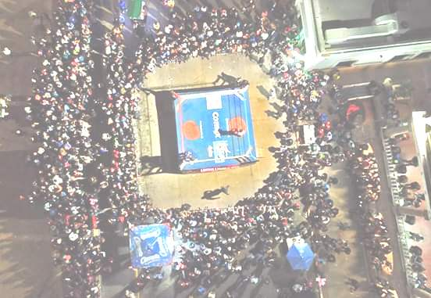

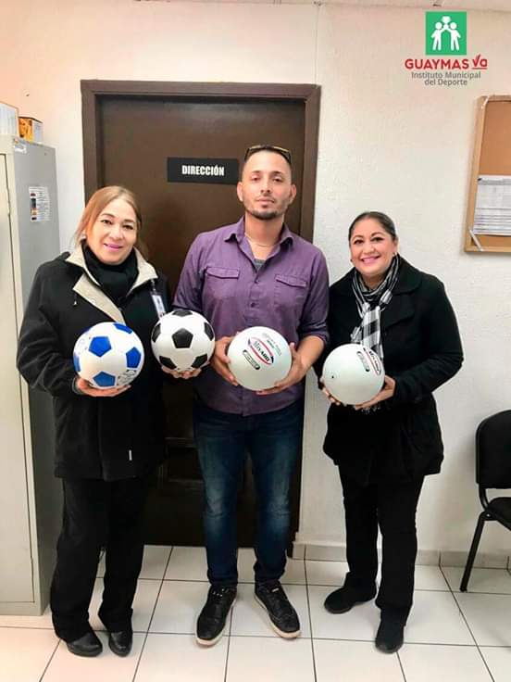
Se participó con la selección Guaymas de boxeadores a estatal de la olimpiada infantil y juvenil 2019, la cual se llevó a cabo en Hermosillo sonora, en la cual obtuvo medalla de bronce Armando Ríos.

El Instituto Municipal del Deporte hizo entrega de material deportivo a guardería CADI, para promover el deporte en los niños de nivel pre escolar.

Se llevan a cabo clases de gimnasia bajo la dirección del Prof. Reynaldo Cuesta y box impartida por Trinidad Mendoza y Jorge Pimentel, así como acondicionamiento físico en las instalaciones de los pabellones de deportes de contacto de la Unidad Deportiva Municipal.

Se realizaron torneos amistosos así como entrenamientos con adultos mayores que practican la disciplina de cachibol, en la cancha anexa al Gimnasio Municipal.

- Se lleva a cabo la práctica de ta chi, con adultos mayores, impartidas por la Profa. Irma Santos, en las instalaciones del salón de la fama.
- Se realizan clases de wushu, impartidas por el profesor Sixto Urrutia, en las instalaciones del Salón de la Fama.
- Se realizaron visitas a instituciones educación especial para promover el programa “Inclusión al deporte en la niñez”.
- Se realiza mantenimiento y limpieza diaria a las áreas de la Unidad Deportiva Municipal “Julio Alfonso Alfonso”. Incluye campos de fútbol, béisbol, alberca, softbol, trébol y campos infantiles de la colonia Petrolera, Unidad Deportiva Norte, canchas de pasto sintético del sector Guaymas Norte, así como al estadio de béisbol “Abelardo L. Rodríguez”, además encendido y apagado de luces de los diferentes campos y canchas deportivas.
- Se realizaron trabajos de retiro de maleza en el acceso principal área de los pabellones de la Unidad Deportiva “Julio Alfonso Alfonso”, esto con el fin de ofrecer instalaciones deportivas limpias y dignas a todos los deportistas.
- Se llevan a cabo trabajos de mantenimiento a las máquinas del pabellón de deporte de contacto de la U.D.M.
- Se realizan trabajos de mantenimiento en el Gimnasio Municipal.
- Se realizan trabajos de soldadura para mejorar las instalaciones del campo “Alfredo Yaqui Ríos”.
- Se realizó trabajo de limpieza en los campos de béisbol infantil y softbol femenil de la colonia Petrolera.
- Se realizó retiro de maleza de la entrada principal de la Unidad Deportiva Norte.

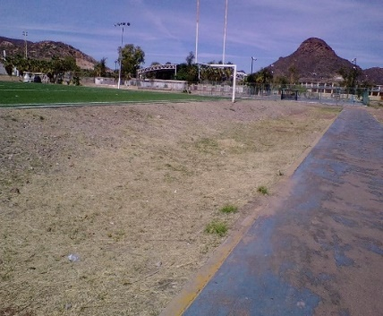
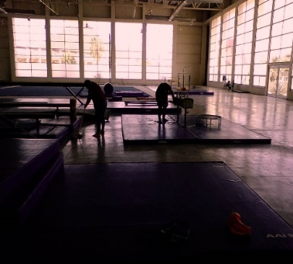
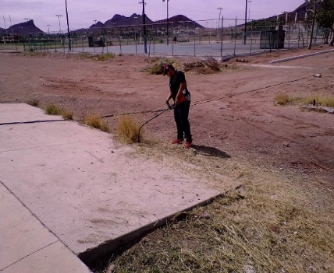

LA OFICINA DE ENLACE CON LA SECRETARIA DE RELACIONES EXTERIORES LLEVO A CABO LAS SIGUIENTES ACCIONES:

DESCRIPCION | CANTIDAD | IMPORTE
TRAMITES PAGADOS $547.00 | 11 | $ 6,017.00
TRAMITES PAGADOS $572.00 | 553 | $ 316,316.00
TRAMITES EXENTOS DE PAGO | 13
TRAMITE 50% DESCUENTO $301.00 | 42 | $ 12,642.00
TRAMITE 50% DESCUENTO $288.00 | 2 | $ 576.00
TOTAL | 621 | $335,551.00

LA COORDINACION DE JUECES CALIFICADORES LLEVO A CABO LAS SIGUIENTES ACCIONES:
ALTERAR EL ORDEN PUBLICO | 55
PONER EN RIESGO LOS BIENES | 75
CONDUCCIÓN PUNIBLE | 19
NEGARSE A PAGAR UN PRODUCTO | 15
PARTICIPAR EN RIÑAS | 11
ASUMIR ACTITUDES | 26
DEAMBULAR BAJO LOS EFECTOS DE ALGÚN ESTIMULANTE | 23
ESPIAR EN EL INTERIOR DE LOS DOMICILIOS/NEGOCIOS | 32
DROGARSE EN VÍA PUBLICA | 25
ACTO SEXUAL EN VÍA PUBLICA | 2
NO OBEDECER UNA ORDEN JUSTIFICADA DE UN OFICIAL DE POLICÍA | 6
EXPULSAR MICCIÓN EN LA VÍA PUBLICA | 5
TIRAR BASURA EN VÍA PUBLICA | 1
PERNOCTAR EN VÍA PUBLICA | 4
INGERIR BEBIDAS EMBRIAGANTES EN VÍA PUBLICA | 5
ESCANDALIZAR EN VÍA PUBLICA | 11
TOTAL DE PRESENTADOS | 315

JUZGADO LOCAL LLEVO A CABO LAS SIGUIENTES ACCIONES:

OFICIOS GIRADOS | 004
CITATORIOS GIRADOS | 046
DEPOSITOS EN EFECTIVO | 007
COMPARECENCIAS | 003
EXPEDIENTE DE NUEVO INGRESO | 003
ATENCIONES BRINDADAS POR DIVERSOS ASUNTOS | 125
PROTECCION CIVIL LLEVO A CABO LAS SIGUIENTES ACCIONES:

FECHA | ACTIVIDAD
06-02-2019 | SE LLEVÓ A REUNIÓN CON MOTIVO DE LA PREPARACIÓN DE LAS FIESTAS DE CARNAVAL 2019 DE 9:00 A 12:00 A.M.
08-02-2019 | SE LLEVÓ A CABO REUNIÓN CON MOTIVO DE LA PREPARACIÓN DE LAS FIESTAS DE CARNAVAL 2019, DE LAS 10:00 A.M. A 12:00 A.M.
11-02-2019 | SE LLEVÓ A CABO REUNIÓN CON MOTIVO DE LA PREPARACIÓN DE LAS FIESTAS DE CARNAVAL 2019, DE LAS 8:00 A.M. A 10:00 A.M.
13-02-2019 | SE LLEVÓ A CABO REUNIÓN CON MOTIVO DE LA PREPARACIÓN DE LAS FIESTAS DE CARNAVAL 2019, DE LAS 9:00 A 11:00 HRS.
14-02-2019 | SE REALIZÓ VISITA DE GESTIÓN A LA UNIDAD ESTATAL DE PROTECCIÓN CIVIL, HERMOSILLO SONORA; DESDE LAS 8:00 A.M. A 14:00 HRS.
15-02-2019 | SE LLEVÓ A CABO REUNIÓN CON MOTIVO DE LA PREPARACIÓN DE LAS FIESTAS DE CARNAVAL 2019, DE LAS 8:00 A.M. A 12:00 A.M.
19-02-2019 | SE LLEVÓ A CABO REUNIÓN EN SINDICATURA MUNICIPAL, CON MOTIVO DEL OPERATIVO DE LAS FIESTAS DE CARNAVAL 2019 DE 9:00 HORAS A 12:00 A.M.
20-02-2019 | SE REALIZÓ VISITA A LA COORDINACIÓN ESTATAL DE PROTECCIÓN CIVIL PARA INGRESAR LA CARPETA DE PROGRAMA ESPECIAL Y DOCUMENTOS LEGALES PARA LA APROBACIÓN Y FACTIBILIDAD DE LAS FIESTAS DE CARNAVAL 2019. SALIDA 8:00 A.M. REGRESANDO A LAS 15:00 HORAS A.M.
21-02-2019 | REUNIÓN EN CABILDO CON MOTIVO DE LA PREPARACIÓN DEL OPERATIVO DE CARNAVAL 2019. DE 9:00 A.M. A 11:00 HRS A.M.
22-02-2019 | REUNIÓN CON EL DIRECTOR DEL INSTITUTO DE FESTIVIDADES DE GUAYMAS, CON MOTIVO DE LA PREPARACIÓN DE LAS FIESTAS DE CARNAVAL, DE LAS 9:00 A LAS 12:00 A.M.
25-02-2019 | SE REALIZÓ VISITA A LA COORDINACIÓN ESTATAL DE PROTECCIÓN CIVIL, EN HERMOSILLO SONORA, CON MOTIVO DE LA PRESENTACIÓN DE DOCUMENTACIÓN OFICIAL, Y PLANOS PARA LA APROBACIÓN Y FACTIBILIDAD DE LAS FIESTAS DE CARNAVAL , SALIENDO A LAS 8:00 A.M. PARA REGRESAR A LAS 15:00 HORAS.
26-02-2019 | REUNIÓN CON EL CUERPO DE BOMBEROS, PARA LA PREPARACIÓN DEL OPERATIVO DE LAS FIESTAS DE CARNAVAL, DE LAS 9:00 A.M. A LAS 12:00 HRS A.M.
27-02-2019 | REUNIÓN CON AUTORIDADES DE LOS TRES NIVELES DE GOBIERNO, CON MOTIVO DEL OPERATIVO DE LAS FIESTAS DE CARNAVAL 2019. DE LAS 12:00 HORAS, A LAS 14:00 HORAS A.M.

PROFECO LLEVO A CABO LAS SIGUIENTES ACCIONES:

- 02 QUEJAS RECIBIDAS
- 05 EXPEDIENTES CONCILIADOS
- 09 AUDIENCIAS DE CONCILIACION AGENDADAS
- 01 COMPARECENCIAS VOLUNTARIAS
- 26 CONCILIACIONES INMEDIATAS Y TELEFONICAS
- 11 VISITAS DOMICILIARIA
- 19 ASESORIAS

LA COORDINACION DE VENDEDORES AMBULANTES LLEVO A CABO LAS SIGUIENTES ACCIONES:

- LA EXPEDICIÓN DE 59 AVISOS DE PAGO DE MENSUALIDADES DE LOS VENDEDORES AMBULANTES INSCRITOS A NUESTRO PADRÓN.
- *INSPECCIÓN Y SUPERVISIÓN A 138 VENDEDORES
- *INFORME DE INGRESOS EL CUAL ES DE $ 192,224.26
- *ASÍ MISMO LA ACTUALIZACIÓN DIARIA DE EXPEDIENTES DEL ARCHIVO DE ESTA COORDINACIÓN
- INSPECCIÓN Y RECAUDACIÓN EN TIANGUIS
- RENOVACIÓN DE TARJETONES

OFICILIA MAYOR

ACTIVIDADES | TOTAL MENSUAL
RECIBOS DE GASTOS A COMPROBAR
 | 7
RECIBOS DE VIATICOS DE DIFERENTES
DEPENDENCIAS | 53
RECIBOS DE APOYOS
 | 17

DEPARTAMENTO RECURSOS HUMANOS
ACTIVIDADES | TOTAL MENSUAL
ELABORACION DE CREDENCIALES | 0
DIGITALIZACION DE FOTOS | 0
ELABORACION DE OFICIOS DE VACACIONES | 23
EXPEDICION DE CONSTANCIAS DE EMPLEADO MUNICIPAL | 43
EXPEDICION DE CONSTANCIAS DE NO EMPLEADO MUNICIPAL | 32
EXPEDICION DE CARTAS PARA TRAMITE BANCARIO | 08
INTEGRACION DE EXPEDIENTES DE PERSONAL DE NUEVO INGRESO | 13
EXPEDICION DE CARTAS DE SERVICIO DIRIGIDAS A ISSSTESON | 5
EXPEDIENTES DE EMPLEADOS EN CIRCULACION | 06
GENERACION DE TRAMITES: ALTAS DE ISSSTESON | 08
GENERACION DE TRAMITES: BAJAS DE ISSSTESON | 10
GENERACION DE TRAMITES: ALTAS DE PERSONAL | 13
GENERACION DE TRAMITES: BAJAS DE PERSONAL | 09
GENERACION DE TRAMITE: CAMBIO DE PERSONAL | 0
ELABORACION DE OFICIOS | 62

DEPARTAMENTO DE ADQUISICIONES
ACTIVIDADES
RECEPCION DE REQUISICIONES | 259
ELABORACION DE ORDENES DE COMPRA | 238
RECEPCION DE FACTURAS | 183
ENVIO DE FACTURAS | 188
REUNION DE COMITÉ DE ADQUISICIONES | 1
CONSUMO DE GASOLINA | 1,055,443.56

DIRECCION SERV. INFORMÁTICOS
ACTIVIDADES
CAPACITACION Y OFIMATICA | 5
DIGITALIZACION Y RESPALDOS | 0
INFRAESTRUCTURA Y CONECTIVIDAD TECNOLOGICA | 1
INNOVACION Y MEJORA CONTINUA | 1
OTRO | 4
SOPORTE TECNICO | 30
TOTAL DE SERVICIOS | 41

DESARROLLO ECONOMICO

- Reunión con la Dra. Gisela García; coord. de playas limpias y la maestra Elvia de ITSON para darle continuidad al tema de “Playas Limpias”.

- Visita a playas para dar continuidad al tema de programa de “certificación de playas Limpias”

- Reunión en la sala de Cabildo con diferentes Instituciones Educativas con el objetivo de involucrar a los alumnos en el programa de certificación de “Playas Limpias”

- Reunión de trabajo en las instalaciones de la CANACO con el tema de “Comercialización, tema presentado por la Secretaría de Economía”

- Entrevista en el programa a Fondo de televisión por cable con el tema de “Desarrollo Económico y Turístico.

- Reunión con director de informática y miembros del equipo de trabajo de reglamentación para el senderismo en el cerro Tetakawi para analizar propuesta de plataforma digital para el registro de visitantes al cerro Tetakawi.

- Reunión con equipo de trabajo para ver detalles en el reglamento de senderismo y presentar avances de diagrama de flujo para plataforma.

- Reunión con autoridades de SAGARHPA; Ing. Edgardo Pablos Aizpuro, Supervisor de Inspectores de la Zona Ganadera, Autoridades Municipales, prestadora de servicios y ganadera, sobre el tema de ganado suelto en San Carlos donde se llegó al acuerdo de comenzar con los procedimientos para controlar la problemática que esto ocasiona.

- Atención a empresa EDF RENEWABLES para bolsa de trabajo.

- Reunión con Empresarios socialmente responsables en Grupo México para presentar Programa de Playas Limpias.

- Reunión en la API CON EL Ing. Guillermo Von Borstel con el tema de llegada de Crucero que llega el 6 de sept. Del presente.

- Reunión con Jurídico de Protección Civil; la Lic. Silvia Flores sobre el reglamento de senderismo del cerro Tetakawi.

- Reunión en la API con el tema de Comité de Ciudades Hermanas.

- Reunión con el Sr. Enrique Yescas para presentar propuesta para la revista Guaymas Guide & Lifestyle.

- Oficios enviados para la Profra. Luz Matilde Ruiz para solicitar reunión con alcaldesa y tesorero para tratar asuntos del presupuesto con que contamos, pues tenemos varios compromisos a cumplir.

- Oficio enviado a la Lic. Sara Valle Dessens para hacerle llegar la propuesta del Sr. Enrique Yescas

- Oficio enviado a la IV Zona Naval para solicitar reunión para tratar el asunto de Playas Limpias y Reglamentación del Senderismo.

- Oficio para C. Luis Rene Puig para solicitar revisión de la propuesta de reglamento para senderismo e invitarlo a él y su personal jurídico a reunión que se llevó a cabo el día 12 de Febrero.

- Oficio para Lic. Luis Fernando Astiazarán, presidente de la OCV, para solicitar su apoyo con un tour para personas que visitarán San Carlos el día 23 de Marzo dentro del encuentro iberoamericano contra la violencia vial.

- Tenemos pendiente de respuesta el oficio núm. DET-045/2019 en el cual solicitamos la autorización de la coordinadora de playas limpias, el oficio núm. DET-068/2019 donde le informamos de los pendientes de finanzas para operar los talleres que están programados y necesarios. Así como la urgencia de definir recursos financieros para la operación.

- También le informo que es necesario agendar reuniones de trabajo con:
- Inversionistas con Proyecto en la Bahía el Tomate con el Ing. Bastamente
- Inversionistas con Proyecto en la Bahía Bacochibampo con el Ing. José Mora y Enrique Hudson.
- Rueda de prensa con el tema de “Color Fun”

- Reunión para dar seguimiento al tema de Certificación de Playas Limpias en las instalaciones del Hotel San Carlos Plaza.

- Video llamada con el Sr. Roberto López, el M. en C. Leonardo Verdugo Figueroa, Eduardo Gómez de la Comisión Nacional de Áreas Protegidas TETAKAWI.

- Asistencia a la Ceremonia de premiación “Color Fun” en el Club de Playa Duo en San Carlos.

- Reunión con la Alcaldesa en la sala de Cabildo para tratar diversos temas de la Dependencia.

- Reunión con el Ing. Roberto López y la Dra. Ana Luisa de CONNANP, para asesoría con el tema de “Área destinada voluntariamente para la conservación del TETAKAWI”

- Reunión con Director y administrativos de UNIVERSIDAD CEUNO.

- Reunión con Regidores integrantes de la Comisión de Desarrollo Económico y Turístico en la sala de Cabildo como propósito hacerles la presentación del “Programa de Playas Limpias”.

- Autorización de financiamiento

- Atención a 13 emprendedores con información de financiamientos ante FIDESON

- Reunión interna de playas limpias con funcionarios

- Capacitación a asesores de módulos de información municipales de la Secretaría de Economía del Estado de Sonora, en la ciudad de Hermosillo.

- Entrega de recursos a través de FIDESON para ampliar papelería.

50 visitas al Módulo de Información Turísticas:
•12 turistas de nacionalidad extranjera
• 38 turistas de nacionalidad nacional

INFRAESTRUCTURA URBANA Y ECOLOGIA

Dirección General de Infraestructura Urbana y Ecología
Despacho: asistimos a eventos cívicos, convocados por la Dirección De Acción Cívica.
Asistimos a reunión de funcionarios, acompañamos a la C. Presidenta Municipal Lic. Sara Valle Dessens, a la ciudad de México; donde sostuvimos reuniones de trabajo y realizamos gestiones ante la Secretaria de Hacienda y Crédito Público, IMSS, el Congreso Federal y la CONADE. Así mismo en nuestra representación y asistió el Subdirector de Infraestructura Urbana el C. Ing. Andrés Valenzuela Flores, a reunión de trabajo con el tema de “Hidrología”, celebrada en sala de juntas de la Cuarta Región Naval.
De la misma manera sostuvimos reuniones de trabajo con los c.c. directores adscritos a esta dirección general, donde se trataron asuntos relacionados con las mismas dependencias.
Sostuvimos reunión de trabajo con integrantes de la comisión de regidores de gobernación y reglamentación municipal y la Asoc. De ingenieros Civiles y Arquitectos de Guaymas, A.C. en la sala de juntas de obras públicas.
Dependencia | DIRECCION GENERAL DE INFRAESTRUCTURA URBANA Y ECOLOGIA
Área | DIRECCION DE OBRAS PUBLICAS
Nombre del Programa | COORDINACION DE RUTAS URBANAS
Responsable | ARQ. LUIS ENRIQUE FERNANDEZ CACHEUX

248.0 m3 de retiro de escombro, maleza y basura carga y retiro de escombro en col. Centinela, beneficiando 1600 personas carga y retiro de basura espaldas de Secundaria Federal no. 1 trabajos de limpieza de Andador Yaqui y Yavaros II etapa en colonia FOVISSSTE, atendiendo folio no. 51469.
Carga y retiro de maleza acumulada frente a clínica del ISSSTE, en colonia FOVISSSTE.
Limpieza perimetral por medios manuales en cancha ubicada en Playa de Cortez re nivelación del terreno.
Carga y retiro de montones de tierra acumulada en Blvd. Tetabiate junto a Unidad Deportiva.
Carga y retiro de maleza seca y escombro ubicado en calle 17 ave 19 sector centro (atención folio 51563) .
Carga y retiro de bultos de material de escombro producto de limpieza acumulado sobre camellón ubicado en el Blvd. Pedro G. Moreno.
Carga y retiro de escombro en ave 4 y calle 14 de colonia Yucatán.
Carga y retiro de escombro en calle 7 ave 8 col. San Vicente, atención folio 51689.
Retiro de escombro en colonia San Vicente atención folio 44607 a solicitud de la Sra. Celina Reyes.
Retiro de maleza seca acumulada en calle 7 y 8 ave 8 colonia San Vicente.
Retiro de maleza seca acumulada en calle 7 y 8 ave. 18 de colonia San Vicente.
Limpieza de arroyo ubicado en Ampliación Independencia, solicitud Sra. Consuelo Ceceña (folio 46608).

Bacheo con carpeta asfáltica,

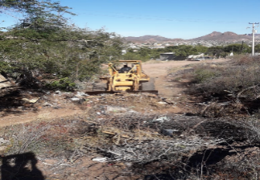
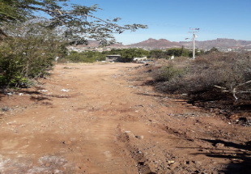

Trabajos de bacheo en colonia Las Plazas hacia Cañón de la Antena.
Trabajos de bacheo en calle Moctezuma en Colonia Centinela.
Bacheo en Blvd. Mar del Norte frente a Ley Expréss en Guaymas Norte.
Reparación de baches sobre mismo blvd. De colonia Las Plazas.
Trabajos de bacheo en Blvd. Álvaro Obregón de Colonia Miramar.
Trabajos de bacheo en blvd. Encinas.
Preparación de área para realizar trabajos de bacheo en blvd. Loma Dorada.
Trabajos de bacheo en calzada Agustín García López entre ave 18 y 19 sector centro.
Trabajos de bacheo en calzada García López entre calle 18 y 17 sector centro.
Preparación para trabajos de bacheo en calle 20 ave 12 sector centro.
Trabajos de bacheo en calle 13 ave Serdán colonia centro.

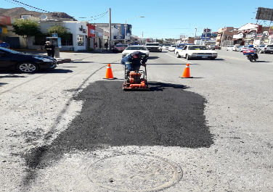
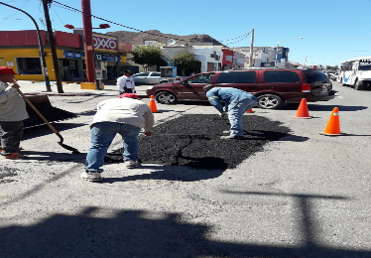

Trabajos de bacheo calle 20 y ave Abelardo l. Rodríguez, colonia centro y bacheo calle 20 y Blvd. Sánchez Taboada.

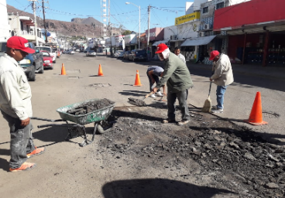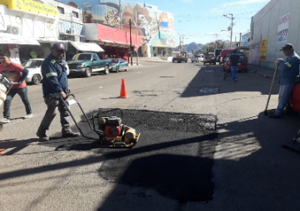

53,220.0 m2 raspado y nivelación de vialidades de terracería.
Re nivelación de calle 22 ave 22 en atención a folio no. 51408)
Re nivelación de calle 12 ave ampliación pedro g. Moreno (atención a folio n o. 51609)
Apertura de vialidad en sector centenario atención folio 37613,
Afine de terreno de terracería en taste el vergel ubicado en San José de Guaymas sector la cuadrita ( 5 hectáreas)
Se inician los trabajos de corte de demolición de losa en mal estado para su reparación en malecón turístico
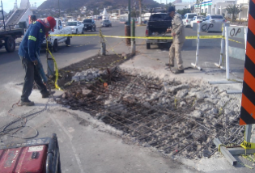
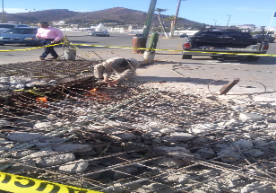

Cimbrado, armado y colado de salida pluvial en malecón turístico
Acarreo de arena y grava para colado de salida pluvial en malecón turístico
Colocación de cimbra, apuntalamiento de parrilla y armado de trabe en malecón turístico
Corte de varillas 3/4" para cimbra y habilitado de material de cimbra en malecón turístico colado de concreto en malecón turístico
Trabajos con martillo para demoliciones y corte de parrilla en malecón
Trabajos de demolición de banqueta en mal estado en malecón sobre Blvd. Sánchez Taboada

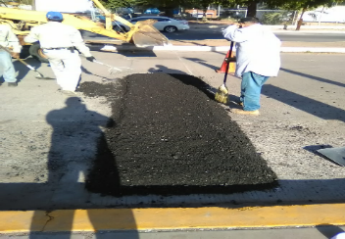
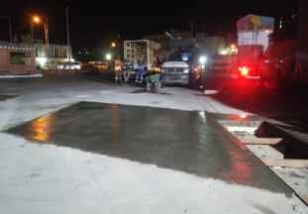
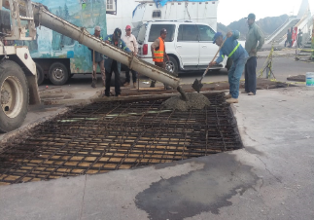

Construcción de topes a base de carpeta asfáltica en blvd. Las plazas frente a cam y colonia miguel hidalgo
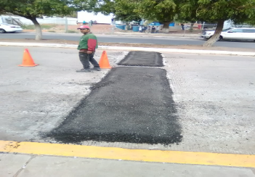
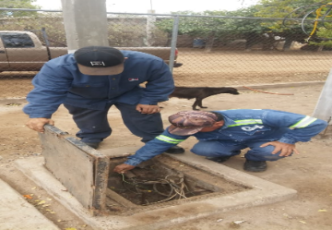
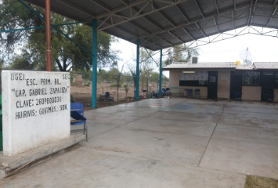
Acciones de apoyo a diferentes instancias con personal de rutas urbanas
desazolve de drenaje oficinas obra supervisión
apoyos diversos en escuela primaria cap. Gabriel Zapajiza, comunidad de Huiviris

Apoyo Sra. Lourdes torres con el colado de banquetas en calle Carlos Randall de colonia petrolera
Acarreo de piezas de adoquín para trabajos en plaza 13 de julio sector 1 acción traslado de ladrillo cerámico resguardado en bodega para trabajos en plaza 13 de julio centro
Trabajos de rehabilitación de puntales y aplicación de pintura sobre viga en patio de palacio municipal
Excavación por medios mecánicos para pozo de absorción en centro comunitario de colonia Humberto Gutiérrez
Trabajos de pintura en oficina de regidores en palacio municipal
Trabajo de soldado de malla en cerco perimetral de cancha ubicada en colonia playa de cortes
Apoyo a CEA con el retiro de material contaminado producto de reparación, así como relleno de zanja con material de banco en calle 16 y ave. Abelardo l. Rodríguez, colonia
Reparación de techo de antigua tienda del pescador hoy bodega para resguardo de despensas y material de donación del h. Ayuntamiento (aseguramiento0 de lámina violentada) en calle 19 ave 10
Trabajos de aplicación de pintura en monumento a la bandera en calle 10
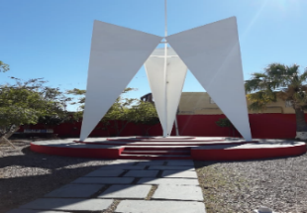
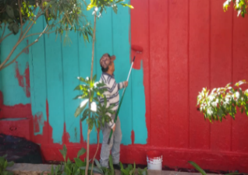

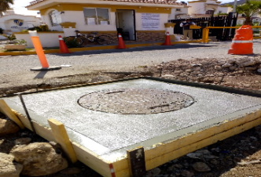
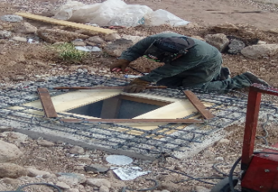
Trabajos de arenado y cimbrado de reforzamiento para registro de CFE en acceso a fraccionamiento Marsella

Apoyo a CEA en trabajos de reparación de red sanitaria en calle 19 ave 10, colonia centro
Trabajos de pintura sobre guarniciones en Blvd. Álvaro obregón, en colonia Miramar (1000 ml)
Aplicación de pintura en oficinas de secretaria del ayuntamiento en palacio municipal
Apoyo a CEA con el corte y la preparación para bache de concreto en calle 16 ave 12 colonias centro
Armado y reubicación de muebles de oficina en secretaria del ayuntamiento
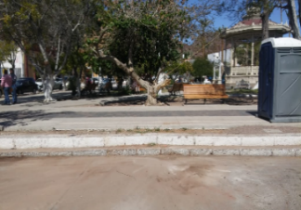
Retiro de tronca ubicado en plaza 13 de julio y el retiro total de troncos así como limpieza junto plaza 13 de julio colonia centro
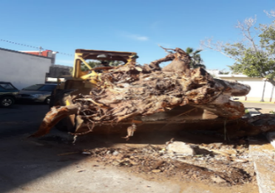

DIRECCION DE PLANEACION Y CONTROL URBANO
LICENCIAS DE CONSTRUCCION HABITACIONAL
OTRAS LICENCIAS
FECHA | NOMBRE CLIENTE | DIRECCION | FOLIO | TIPO DE TRAMITE | TOTAL
1ro. al 28 de Febrero | VARIOS | GUAYMAS, SONORA | VARIOS | VARIOS | $1,812,262.06

DIRECCION DE DESARROLLO SOCIAL

RURAL
Se llevó a cabo la entrega-recepción de comisarios municipales para que entraran en función los nuevos, así mismo se convocó a una reunión con el Director de Infraestructura Urbana y Ecología Ing. Víctor Marín Martínez para atender una situación que se tiene en el Ejido Álvaro Obregón sobre el contrato de luz para e pozo de agua potable ya que es una obra terminada la cual no se ha puesto en función porque se quiere hacer el contrato a nombre del ejido y no se ha podido llevar a cabo. Visita al poblado San José de Guaymas para llevar a cabo la rehabilitación del taste El Vergel ya que se llevó a cabo carreras de caballo para las fiestas de carnaval. Se le dio atención a la delegada municipal del ejido Edmundo Sánchez (chorizo) para apoyo de la rehabilitación del equipamiento del pozo de agua potable ya que tienen cerca del mes que no cuentan con el vital líquido.
Se llevó a cabo un censo en la comunidad rural tanto en el valle como en San José y Santa Clara para el programa de cuarto con baño para las personas más vulnerables de esas comunidades.
Invitación a la Asociación Ganadera Local del Ejido La Misa, Sonora para informar sobre los Programas Federales que se llevaran a cabo en el sector rural por medio de SADER.
Reunión con directores de Desarrollo Rural del Sur de Sonora para revisar los programas del gobierno federal.
Así mismo se le dio atención en oficina.

Dirección de Ecología y Medio Ambiente
05/feb/2019 10:00 Hrs. Se asistió al evento del CII aniversario de la promulgación de la Constitución Política de los Estados Unidos Mexicanos y entrega de reconocimientos a la excelencia académica de nivel secundaria. Lugar: Auditorio Cívico Municipal “Fray Yvo Toneck”. Ubicado en calle 20 y malecón Malpica.

06/feb/2019 12:00 hrs. Se acudió a la reunión informativa para baja de bienes muebles del inventario. Lugar: Salón Presidentes de Palacio Municipal.
11/feb/2019 09:30 hrs. Se asistió al lunes cívico. Lugar: Jardín de niños Carlos Perrault. Ubicado en calle paseo Wosnakui col. Adolfo de la Huerta (Fátima).
13/feb/2019 08:00 hrs. LII aniversario luctuoso de Abelardo L. Rodríguez. Colocación de ofrenda floral y guardia de honor. Lugar: Plaza Tres Presidentes.
14/feb/2019 10:00 hrs. Se asistió a la reunión de la Unidad de Transparencia. Lugar: sala de juntas DGIUE.
19/feb/2019 de 9:00-12:00 horas se asistió a la capacitación de derechos humanos y diversidad sexual impartida por la CEDH. Esto con el fin de sensibilizarnos en la atención a la comunidad LGBT presente en carnaval. Lugar: Sala de Cabildo.
19/feb/2019 04:00 p.m. Reunión para tratar asunto de playas. Lugar: Sala de Cabildo.
20/feb/19 09:30 hrs. Participación en plática de educación ambiental para alumnos de primaria en recorrido programado por la Dirección de Acción Cívica. Lugar: Sala de Cabildo.
20/feb/2019 11:00 hrs. Cumpliendo con el programa de reforestación por parte de la Dirección de Ecología y Medio Ambiente. En ésta ocasión se reforestó el Jardín de Niños Carlos Perrault. Ubicado en calle paseo Wosnakui col. Adolfo de la Huerta (Fátima).
21/feb/2019 10:00 hrs. Se acudió a una reunión de playas limpias. Lugar: hotel San Carlos Plaza.
21/feb/2019 10:00 hrs. Cumpliendo con el programa de reforestación por parte de la Dirección de Ecología y Medio Ambiente. Esta ocasión se reforestó área verde en el Fraccionamiento Marsella.
22/feb/2019 09:00 hrs. Se asistió al evento de demostración de escoltas. Lugar: Auditorio Cívico Municipal “Fray Ivo Toneck”.
23/feb/2019 11:00 hrs. Se dio mantenimiento y se donaron arbolitos a la comunidad. Asimismo se sembraron nuevas plantas de ornato en el Vivero Municipal ubicado en la Unidad Deportiva.
25/feb/2019 09:00 hrs. Se asistió a la ceremonia de lunes cívico. Lugar: Escuela Primaria Emiliano Zapata de Santa Clara.
26/feb/2019 09:34 hrs. Se dio una entrevista a Jessica Ojeda de periódico el imparcial. Tema: actividades de la agenda de la dirección de ecología. Lugar oficina.
26/feb/2019 10:30 hrs. Se llevó a cabo programa de reforestación por parte de la dirección de ecología y medio ambiente en la escuela primaria alba rivera wong ubicada en colonia niza.
28/Feb/2019 10:30 Hrs. Se Llevó A Cabo Programa De Reforestación Por Parte De La Dirección De Ecología Y Medio Ambiente En El Kinder Nueva Creación Ubicado En Colonia Niza.
01/Mar/2019 12:45hrs. Entrevista Con Cecilia Haro De Mega noticias. Tema: Posible Contaminación En El Mar Por Un Barco De Pemex. Se Atendió En La Oficina Que Ocupa La Dirección De Ecología Y Medio Ambiente.

Reportes Por Problemáticas Ambientales Atendidos Por La Dirección De Ecología Y Medio Ambiente En El Mes De Febrero Del 2019.

30 Inspecciones Programadas
17 Inspecciones Ordinarias
8 Inspecciones Extraordinarias
5 Inspecciones De Seguimiento
4 Notificaciones
Permisos Expedidos Por La Dirección De Ecología Y Medio Ambiente En El Mes De Febrero Del 2019.

3 Licencia Ambiental Integral.
Ingreso Por Ese Concepto $21,412.00
3 Permiso Publicidad Sonora, Fonética O Autoparlante
Ingreso Por Ese Concepto $5,307.00

SOCIAL
Viernes 1 De Febrero
Estuvimos Llevando Despensas Y Visitando A Los Vecinos, Queremos Un Gobierno Que Trabaja De La M Ano De La Ciudadanía, Por Eso Mismo Frecuentemente Acudimos A Distintas Colonias A Ver Las Necesidades Que Hay.

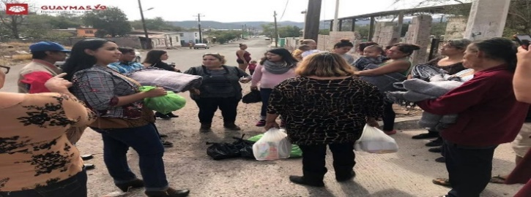
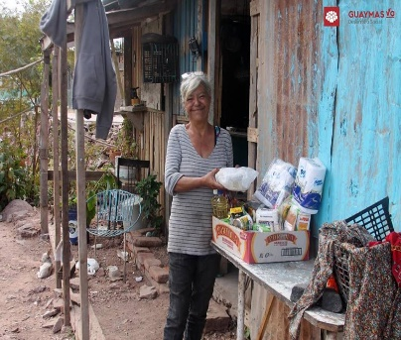
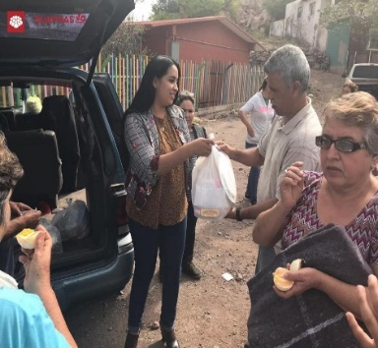

Asistencia al desayuno Buffet organizado por IMCA, se llevó a cabo en las instalaciones de la casa de la cultura.
Se dio la bienvenida a nuevas practicantes, quienes nos estarán apoyando a través del instituto Municipal de la Juventud con una serie de pláticas en las escuela

Martes 5 de febrero
Evento sobre el aniversario de la promulgación de la constitución política en el auditoria fray ivo toneck
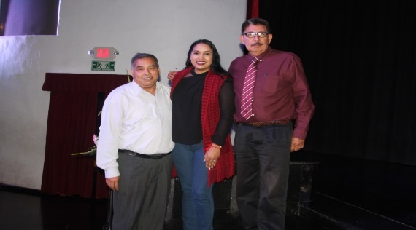

Miércoles 6 de febrero
El día de hoy se dio atención a un total de 5 personas con diferentes necesidades que se acercaron a esta su dependencia a solicitar apoyo, incluyendo personas que forman parte de la antorcha campesina.
Se atendió a las hermanas garnica, personas que asistieron a solicitar un apoyo de vivienda entre otros.
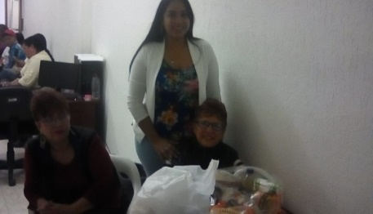

Viernes 8 de febrero
Reunión con la Alcaldesa la Lic. Sara valle Dessens
Se hizo donación de una pintura blanca a la Asociación Amar, para la rehabilitación de la cancha de la colonia Fátima.
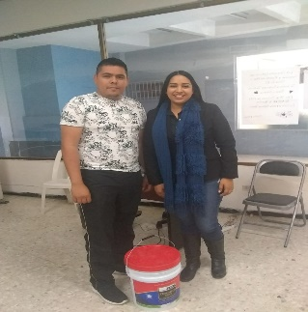

Lunes 11 de febrero
Lunes cívico en el jardín de niños en la colonia Fátima.
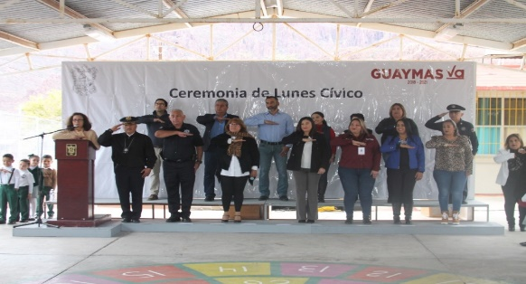
Se dio inicio a los talleres de foamy en los diversos centros comunitarios
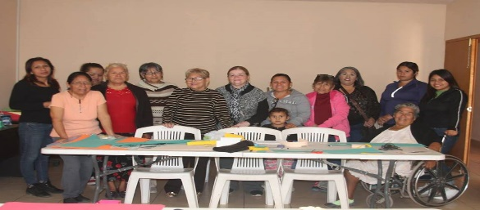

Miércoles 13 de febrero
Aniversario luctuoso de Abelardo l. Rodríguez
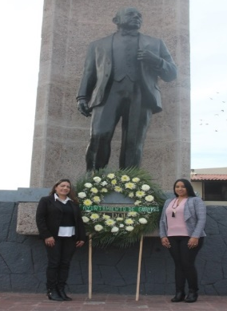

Reunión con marco Antonio cárdenas Von Borstel, coordinador de zona Guaymas-empalme, para acercar los servicios de educación a empleados municipales, y así poder concluir su nivel básico y nivel media superior (primaria, secundaria y preparatoria), obteniendo su certificado.
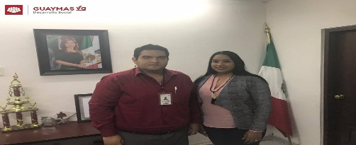
Viernes 15 de febrero
Se realizó recorrido por diversas colonias (palmas, pescadores y popular) haciendo entrega de jaiba y verdura ambas gestionadas por esta dependencia como parte de su programa alimenticio y de salud.
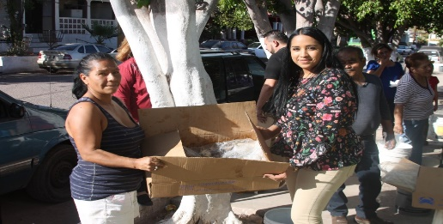

Lunes 18 de febrero
Asistencia lunes cívico realizado en la jardín de niños y niñas Luis Ban Bethoven
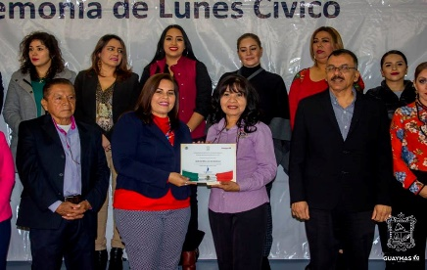

Apoyos de medicamentos y despensas entregados a familias y madres solteras que se encuentra en una mala situación económica.

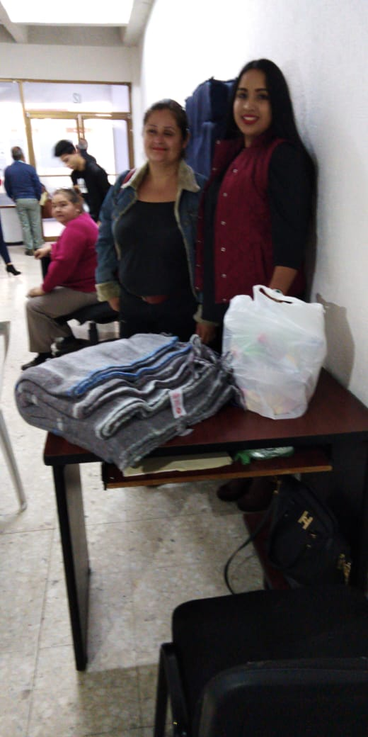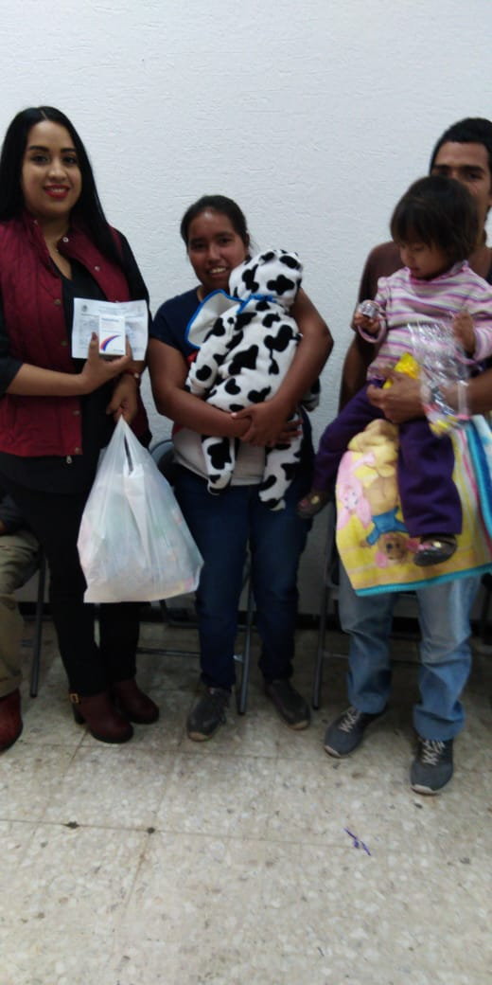

Se brindó atención en oficina a 3 personas entre ellas una líder de barrio de la ampliación golfo de california.

Martes 19 de febrero
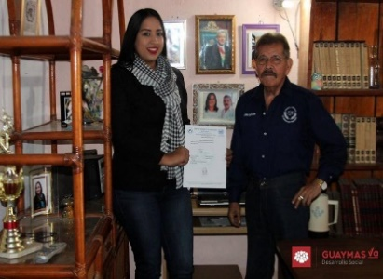
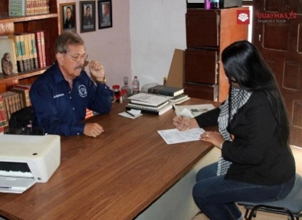
La dirección de desarrollo social recibió un lote de medicamentos en donación por parte del Lic. Luis Alonso casillas romo, presidente del consejo ejecutivo de sonora “frente jurídico de derechos humanos A.C”

La dirección de desarrollo social promueve el empleo creando una coordinación con tetakawi, ya que es una de las fuentes de trabajo que más otorgan a la comunidad guaymense
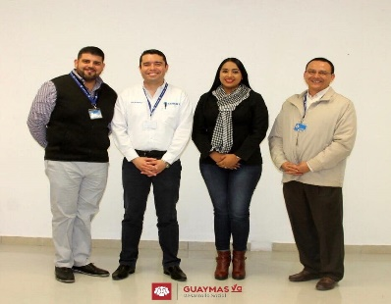

Con una excelente actitud por parte de los jóvenes participantes se presenció el ensayo de la comparsa Mar de Cortés, la cual estará participando en el carnaval Guaymas 2019.
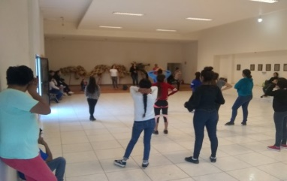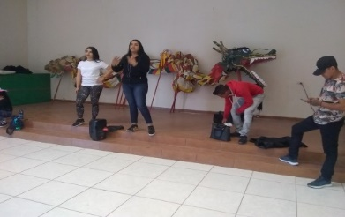
Miércoles 20 de febrero
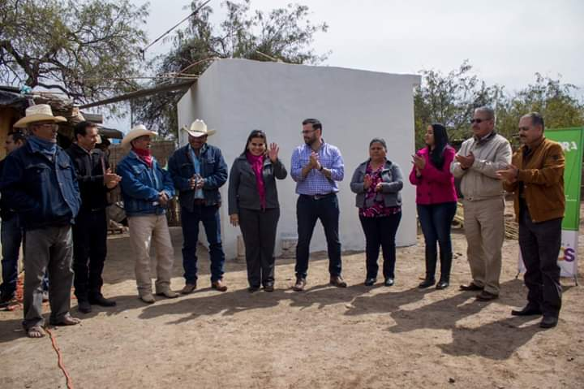
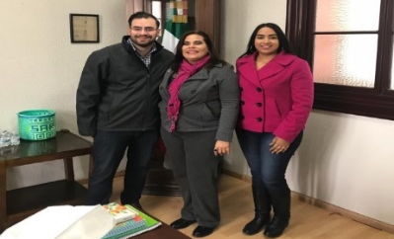
Reunión con el Ing. Manuel Puebla Director Estatal de SEDESOL, a quien acompañamos por un recorrido en el valle de Guaymas y se hizo la entrega de 16 cuartos adicionales.
Jueves 21 de febrero
Atención a personas en oficina, brindando el apoyo que cada uno de ellos requiere y tomando solicitudes de peticiones
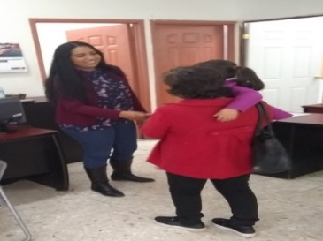
Viernes 22 de febrero
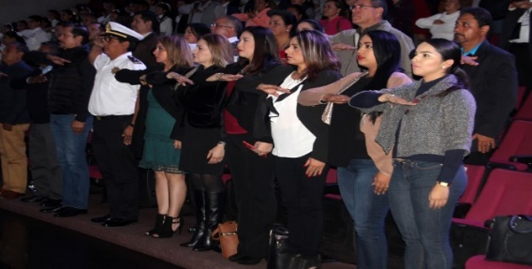
Estuvimos presente en otra emisión más de lo que es la demostración de escoltas en el auditorio cívico Fray Ivo Toneck.

Se llevó a cabo los cierres de talleres de foamy de los diversos centros comunitarios
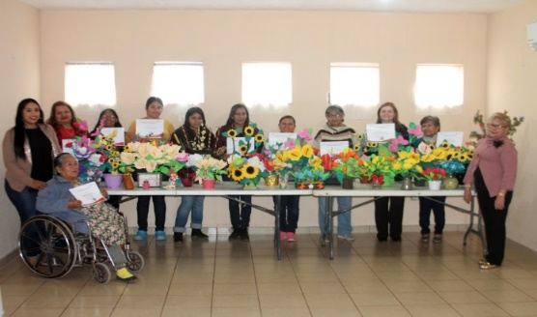
Lunes 25 de febrero
Lunes cívico esc. Primaria Emiliano zapata de santa clara

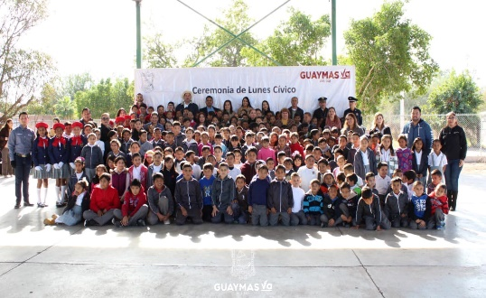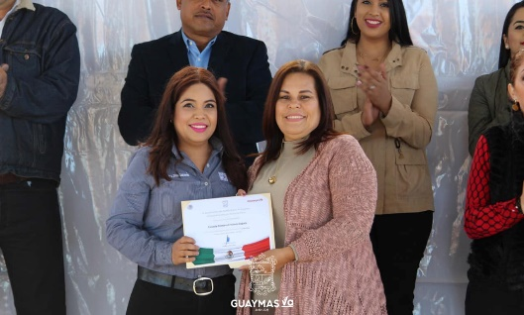
Como cada día 25, salimos a celebrar el día de la no violencia en contra de la mujer.
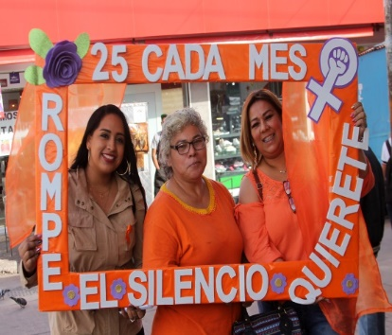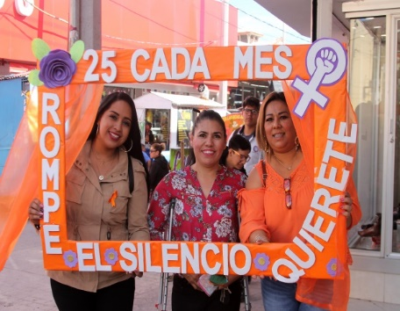
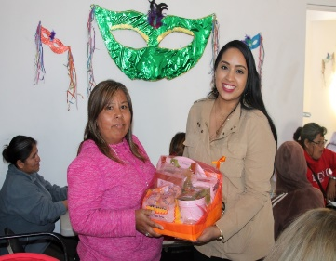
Una tarde muy especial se pasó en el centro comunitario de la colonia popular donde tuvimos una actividad de lotería. En donde también se hizo entrega de diversas despendas contribuyendo así a los hogares guaymenses.

Inauguración de la ruta del arte previa a las fiestas de carnaval Guaymas en las instalaciones del auditorio cívico.
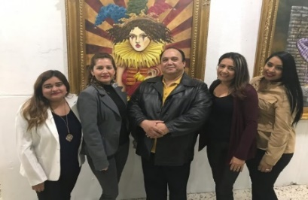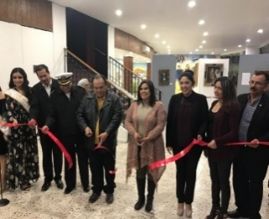
Concierto musical
Marte 26 de febrero
Se llevó a cabo una actividad de decoración de antifaces en centro comunitario de la colonia popular donde nuestros niños tuvieron un rato sumamente agradable
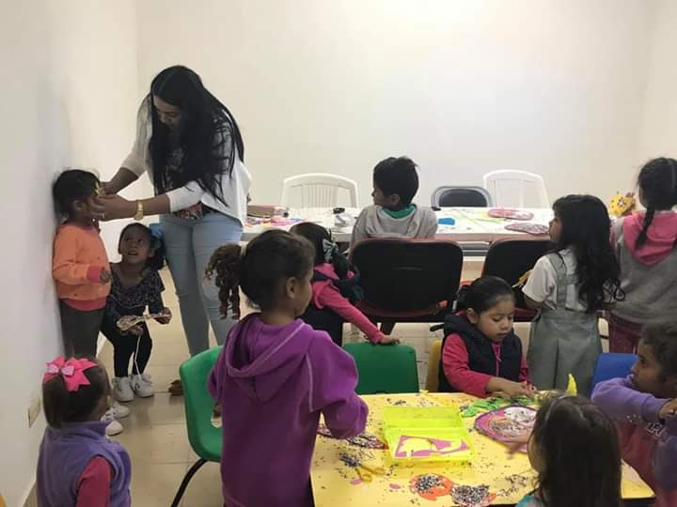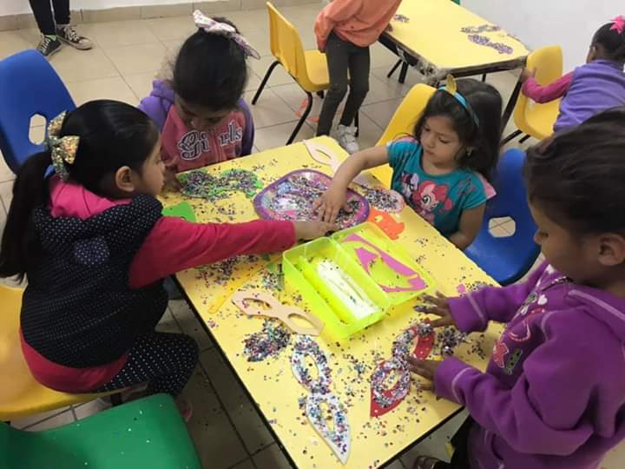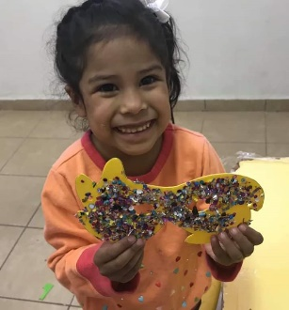
Miércoles 27 de febrero
Visita a colonia las palmas, como parte del acercamiento con los vecinos del mismo sector.
Coronación de la reina de los juegos florales del carnaval Guaymas 2018
Jueves 28 de febrero
Cita con la historia de carnaval actividad previo carnaval Guaymas 2018

Desarrollo social
Atención directa a la ciudadanía en horario de oficina, con un total de 187 personas atendidas canalizándolas y dirigiéndolas a su dependencia correspondiente (inscripciones al programa de becas, discapacitados, 68 y más etc.) Cabe destacar que esto con el firme compromiso de tener un gobierno cercano a la gente y brindar soluciones.
Convocatoria y formación de pre comités de participación social en cumplimento de la Ley de Participación Social del Estado de Sonora; en el fraccionamiento Guaymas Norte el día 01 de febrero en Ocotillo 1, Ocotillo 1 #2 y Carlos Romero de Chams, el 05 de febrero en Arrecifes y Valle Bonito.
Así mismo el día 22 de febrero se convocó y se formó 1 pre comité de participación social en la Colonia Golfo de California.
Verificó que cada coordinador entregue en tiempo y forma su plan de trabajo semanal y cumpla con lo establecido.
Visitas a los 4 centros comunitarios (Popular, Fátima, Mirador y 23 de Marzo) con la finalidad de verificar que las instalaciones y el personal se encuentren en óptimas condiciones para llevar a cabo los talleres a la ciudadanía y contar con espacios de unión, de convivencia y de sano esparcimiento.
Se convocó a 16 líderes de distintas colonias a reunión en maquilas Tetakawi para brindar información de los distintos empleos que ofrecen dicha empresa.
Pre comités Guaymas Norte
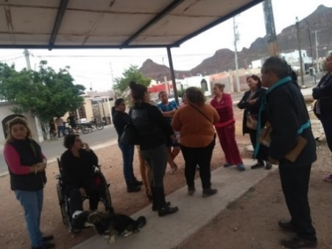
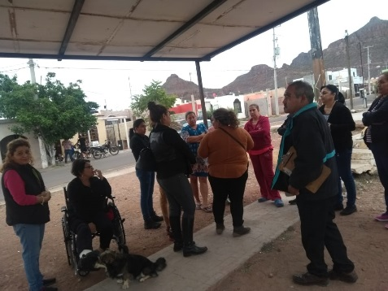
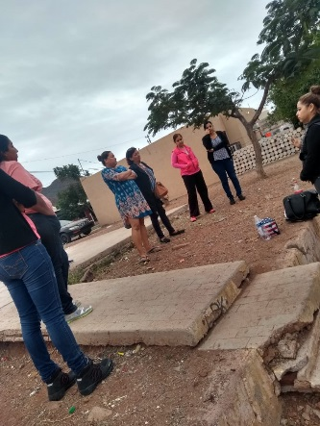
Arrecifes

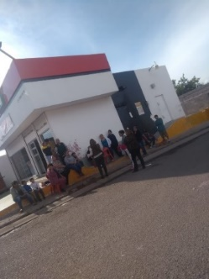
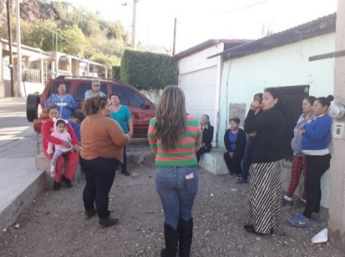
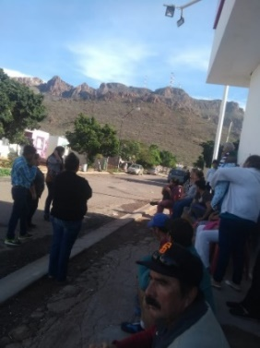

Ocotillo 1#2
Visitas a los centros comunitarios
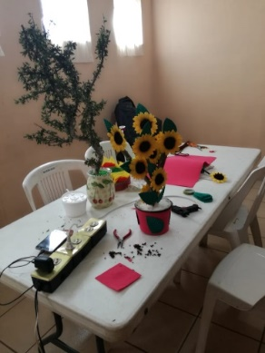
(Popular, Mirador, 23 de Marzo, Fátima)
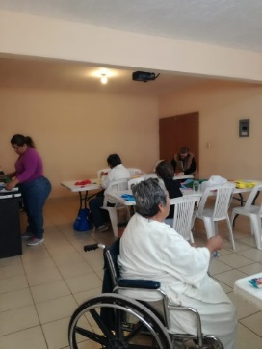
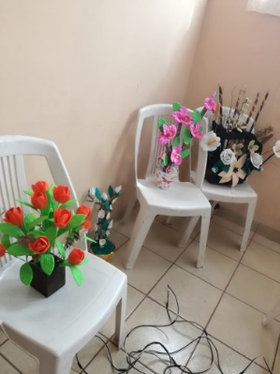

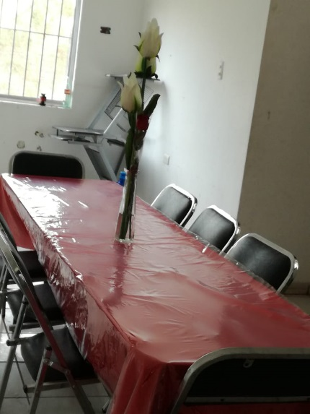
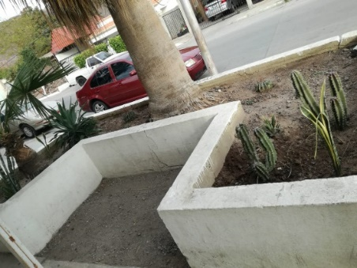
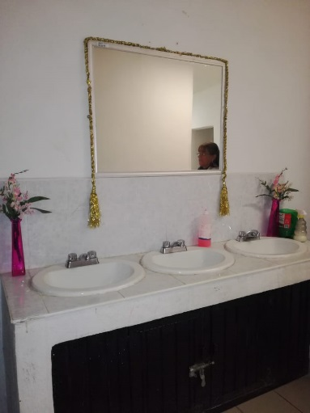

ACCIONES REALIZADAS EN SALUD PÚBLICA MUNICIPAL

CONSULTAS REALIZADAS | CERTIFICADOS MEDICOS | MEDICAMENTOS ENTREGADOS
82 | 35 | 279 medicamentos entregados 112 personas beneficiadas

Elaboración de certificados médicos para miembros del consejo de discapacidad

Perros sacrificados | Perros capturados | perros adoptados | Perros devueltos | Perros en jaula
31 | 17 | 2 | 0 | 16

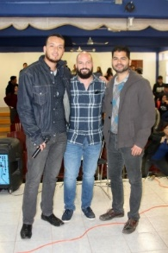
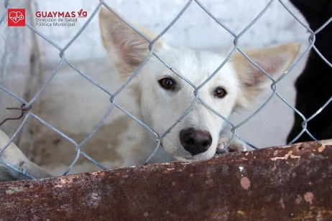
05 de febrero.- reunión en hospital general (tema a tratar: descacharre) coordinar rutas.
06 de febrero.- entrevista para 90.1 tema: descacharre/ condiciones del centro de atención canino.
07 de febrero.- entrevista para periódico el vigía, tema: descacharre.
08 de febrero.- platicas en coordinación con el instituto de la juventud sobre las adicciones en escuela preparatoria CBTIS.

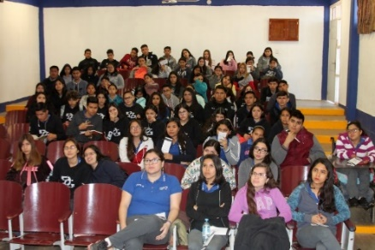
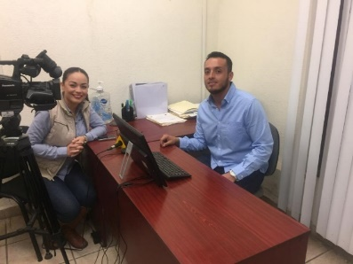

08 de febrero.- reunión en hospital general.
11 de febrero.- lunes cívico en colonia Fátima
11 de febrero.- entrevista para periódico el vigía.
12 de febrero.- entrevista 90.1
12 de febrero.- reunión de trabajo en hospital general con dr. Benítez
13 de febrero.- colocación de ofrenda floral en plaza de los 3 presidentes por aniversario de Abelardo l. Rodríguez.
14 de febrero.- reunión en hospital general
14 de febrero.- perifoneo por parte de sector salud para descacharre en colonia San Vicente.
14 de febrero.- volanteo para descacharre en colonia San Vicente.
15 de febrero.- descacharre en colonia San Vicente
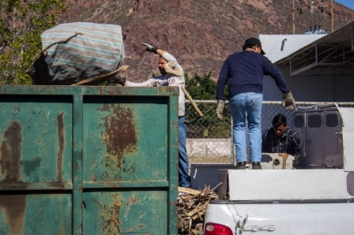
15 de febrero.- reunión en cabildo
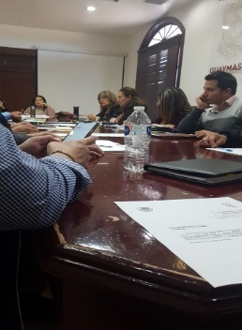

18 de febrero.- lunes cívico en jardín de niños Beethoven
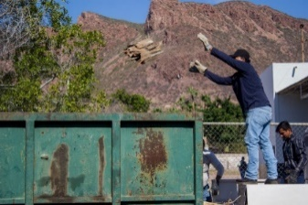
18 de febrero.- volanteo en colonia San Vicente para descacharre sección 2.
19 de febrero.- descacharre en San Vicente 2.240 kg recolectados.

19 de febrero.- volanteo en san Vicente para descacharre sección 3.
20 de febrero.- descacharre en colonia San Vicente 3190 kg recolectados.
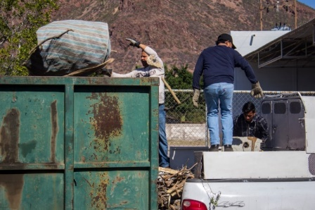

20 de febrero.- volanteo en colonia San Bernardo.
21 de febrero.- descacharre en colonia San Vicente 4240 kg recolectados.
21 de febrero.- volanteo en colonia rastro playa y rastro cerro.
22 de febrero.- descacharre en rastro playa y rastro cerro 1,300 kg recolectados
22 de febrero.- demostración de escoltas auditorio cívico.
24 de febrero.- evento croqueton, en coordinación con animalistas “garritas de la calle” en el malecón, en el cual se recibió como donación 4 sacos de 25 kg para el centro de atención canino.
25 de febrero.- reunión con animalistas
25 de febrero.- inauguración de la ruta del arte, en auditorio cívico municipal.
25 de febrero.- animalistas “garritas de la calle” llevan tratamiento médico a perritos del centro de atención canino.
26 de febrero.- inicio de la campaña de vacunación en c-4, donde se aplicaron vacunas contra la influenza.
27 de febrero.- volanteo en colonia golondrinas para descacharre.
27 de febrero.- entrevista para periódico el vigía sobre descacharre.
27 de febrero.- entrevista sobre el embarazo adolescente.

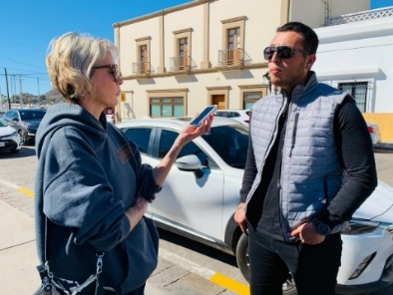
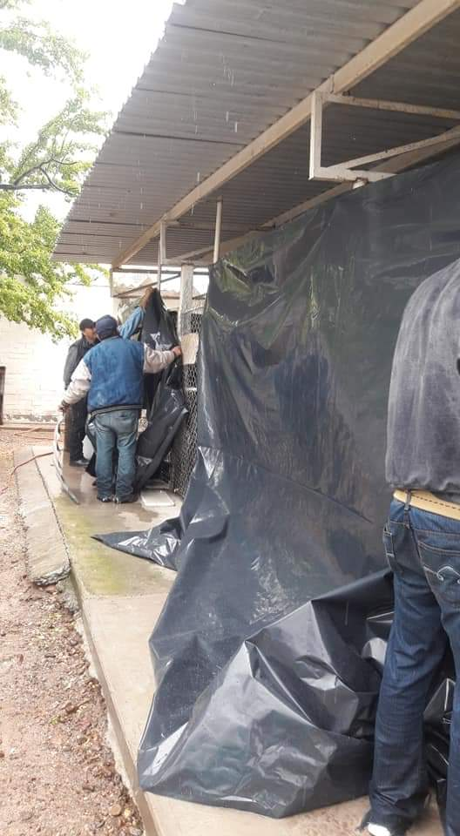
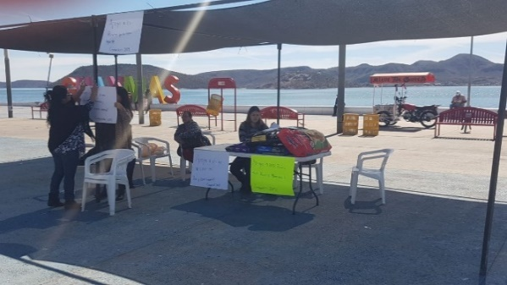
28 de febrero.- descacharre en colonia golondrinas.
28 de febrero.- evento de box y lucha libre en coordinación con la dirección del deporte
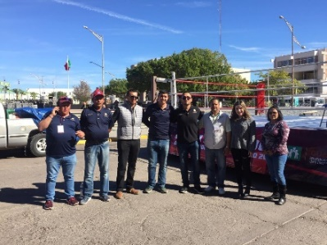

PROGRAMA PENSIÓN PARA EL BIENESTAR DE LOS ADULTOS MAYORES (68 Y MÀS)
Durante El Presente Mes, Se Llevó A Cabo La Entrega De Apoyos En El Medio Rural, Contándose Con El Apoyo De Elementos De Seguridad Pública Municipal, Quiénes Escoltaron a las promotoras del programa y empleados de las oficinas de telecomm-telègrafos, para llevar con todo éxito la misión encomendada.

CALENDARIO DE ENTREGA DE APOYOS DEL PROGRAMA BIENESTAR DEL ADULTO MAYOR

FECHA | SEDE | ASISTIERON
5,6 Y 7/02/2019 | VÌCAM SWITCH | 538
08/02/2019 | PÒTAM | 268
09/02/2019 | LAS GUÀSIMAS | 182
11/02/2019 | EJIDO SONORA | 5
13/02/2019 | GRACIANO SÀNCHEZ | 12
14/02/2019 | FRANCISCO MARQUEZ | 105
15/02/2019 | ESTACION ORTIZ | 92
16/02/2019 | LA MISA | 99
16/02/2019 | SAN MARCIAL | 13
17/02/2019 | SAN JOSE DE GUAYMAS | 118
17/02/2019 | SANTA CLARA | 99
 | TOTAL GENERAL | 1531

En lo que respecta a los beneficiarios del área urbana, los beneficiarios que pertenecían al programa del 65 y más, pasaron automáticamente al nuevo programa y recibieron en enero su apoyo duplicado que consiste en $ 2,550.00.
Y de acuerdo a las nuevas reglas del programa del adulto mayor donde para acceder al beneficio debe de contar con 68 años en adelante, pudiendo ingresar todos los pensionados o jubilados, situación que antes no se permitía. Y por lo tanto quienes se inscribieron recientemente, ya empezaron a recibir su apoyo en la tarjeta de débito donde reciben su pensión de ISSSTE O IMSS.
En este mes, continuamos inscribiendo para quienes deseen ingresar a algún programa del
Gobierno federal.

CONCENTRADO DE PERSONAS ATENDIDAS PARA LOS DIFERENTES PROGRAMAS FEDERALES

PROSPERA | ADULTOS  68 Y MAS | DISCAPACITADOS | MICROCREDITOS | BECAS EMS | BECAS UNIVER. | TOTALES
36 | 45 | 12 | 44 | 4 | 5 | 146

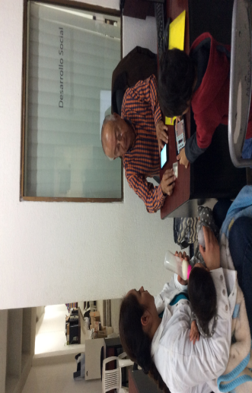
PROGRAMA PROSPERA.- Bastante inquietud se palpa entre los beneficiarias en virtud de que ya transcurrió un mes y no han llegado los apoyos acostumbrados como son alimentación y becas educativas. La información que se ha generado es confusa, y escasa por lo que hemos recomendado tener paciencia y estar al pendiente de las becas “BENITO JUÀREZ”.

SEGURIDAD PÚBLICA

En la Dirección Administrativa de Seguridad Pública Municipal se llevan a cabo varias funciones, éstas dentro de las diferentes áreas que en dicha dependencia existen. En el transcurso del mes dentro del Departamento Jurídico se han recibido un total de 101 documentos de distintas instancias, de los cuales se han contestado 78 documentos; en el Área de Pre Nóminas y/o de Recursos Humanos se ha enviado un total de 07 oficios, 02 pre nóminas Quincenales y 04 Semanales, se han presentado 03 bajas, 0 altas y 20 memorándum de periodo vacacional; dentro del Área de Actas y Constancias se realizaron un total de 26 Cartas de No Antecedentes Penales y 13 Constancias; en el Departamento de Adquisiciones y Activos reportan un total 15 requisiciones enviadas a Oficialía Mayor, reembolso de caja chica por la cantidad de $6,552.76, se tramitaron viáticos para 3 elementos los cuáles asistieron al C3 para su permanencia en el Centro de Evaluación y Confianza, 3 para elementos que asistieron a capacitación en la Cd. De México, mismos pertenecientes a la Unidad de Análisis y de Inteligencia, y 4 trámites de viáticos para el Lic. Daniel Villavicencio, Director Administrativo de Seguridad Pública con salida ala Cd. De México, de igual manera se tramitaron gastos de camino para 10 elementos de Seguridad Pública, hubo entrega de un total de 480 sopas para la alimentación de personas detenidas dentro del Centro de Detención, se recibieron facturas para firma y sello, papelería y artículos de limpieza para repartir en las distintas comandancias; lo reportado en el área de Inventario de Unidades, Motocicletas y Equipo de Radiocomunicación fue lo siguiente: se realizaron 17 requisiciones y se gestionaron refacciones para la reparación de unidades y radios, se capturaron datos digitalizando una bitácora de instalación, mantenimiento y reparación de unidades y radios, hubo una coordinación con el encargado del taller mecánico para la reparación de 18 patrullas de las cuales ya se agendaron, se asiste a primera reunión informativa referente a la desincorporación , destino final y baja de bienes inmuebles del Patrimonio Municipal, da inicio el proceso de baja de unidades, mismas que se señalan cuando ya no tienen posibilidad de reparación, así mismo se realizó un oficio a Sindicatura Municipal relacionando 24 unidades para solicitud de baja de los cuales ya se cuenta con un formato elaborado, se envió un total de 8 oficios al Coordinador General del Centro de Control, Comando y Comunicación y Cómputo del Estado de Sonora para reactivación de radios Matra, cabe señalar que todo lo anterior se encuentra debidamente capturado en digital y dentro de un archivo físico; por último dentro de la oficina de la Dirección Administrativa se han recibido solamente 2 oficios y se han enviado 3 a diferentes instancias.

Como es de su conocimiento, en mi facultad como Director Administrativo de Seguridad Pública y nuevo Enlace FORTSEG 2019 he asistido dentro del mes de Febrero en 4 ocasiones a la Cd. de México a las Instalaciones del Secretariado Ejecutivo del Sistema Nacional de Seguridad Pública, esto con el fin de que se nos informara sobre la elaboración del proyecto de inversión para este año, el cuál en las siguientes visitas se entregó en tiempo y forma al igual que la documentación requerida por el Secretariado para cumplir con los requisitos y así pueda ser depositada la primera ministración para poder comenzar a equipar a los elementos de Seguridad Pública tal y como quedo concertado en el Anexo Técnico del FORTASEG 2019.

IRREGULARIDADES
Como bien lo mencione en el Informe de los 100 días de Gobierno, al llegar a las Instalaciones de Seguridad Pública Municipal me encontré con muchas irregularidades en las cuales implementé varias soluciones de las cuales se han visto resultados positivos, unas de las irregularidades eran los horarios de entrada y salida, no había un orden y no eran respetadas las horas establecidas, con los pases de salida ya se lleva un control y hay un orden notorio, la oficina que se me asignó estaba condicionada como bodega, hoy en día ya se encuentra equipada tal y como se debe, los elementos de Seguridad Pública se encontraban inconformes por la baja calidad de uniformes y chalecos que se les fue otorgados en ocasiones anteriores y gracias a eso podremos hacer mejores elecciones de proveedores para las adquisiciones de su vestimenta.

PROYECTOS
Esperando contar con respuesta positiva, dentro de seis meses se tiene en mente varios logros a cumplir, al menos en un 50% de su totalidad.
Aumentar el sueldo de los elementos de Seguridad Pública Municipal de Guaymas, esto con el fin de recompensar su trabajo y mejorarles la calidad de vida, así es posible que den un mejor rendimiento para el cuidado de la ciudadanía.
Regular el emplazamiento de todas las unidades de Seguridad Pública Municipal, con el fin de radicar con el ejemplo para toda la comunidad.
Otorgar licencias de manejo a todos los operadores de las unidades de policía.
Analizar nuevas opciones de aseguradoras que cubran completamente el bienestar de las familias de los policías de nuestro Municipio, para que así puedan cubrirse las necesidades básicas que en su momento se presenten. Hasta el momento el 100% de los elementos que han pasado a firmar el seguro de vida, han estado en desacuerdo por la cantidad tan baja que se les ofrece, ya que su trabajo es sumamente riesgoso y temen por el bienestar de sus familias.

TRANSITO MUNICIPAL

CHOQUES | 72
ATROPELLAMIENTO | 01
CHOQUE CONTRA OBJETO FIJO | 02
SALIDA DE CAMINO | 04
CAIDA DE PASAJEROS | 03
VOLCAMIENTOS | 01
DERRIBAMIENTO DE CABLES | 00
PERS. PRENSADA CON PUERTA | 01
LESIONADOS | 29
CONSIGNADOS

MUERTOS POR ACCIDENTE DE TRANSITO | 00
LESIONES MÁS DE QUINCE DIAS POR ACC. DE TTO. | 00
CONDUC. PUNIBLE POR ACCIDENTE DE TRANSITO | 00
POR DAÑOS A PROP. DEL GOBIERNO | 00
MUERTOS POR ACCTE. DERIVADOS DEL ALCOHOL | 00
POR CONDUCIR ESTADO DE EBRIEDAD | 00

VEH. DETENIDOS POR CONDUCCION PUNIBLE ADVO. | 76
ALIENTO ALCOHOLICO POR ACCIDENTE | 00
VEH. DETENIDOS POR ALIENTO ALCOHOLICO | 00
CONDUCTOR HOMBRE | 58
CONDUCTOR MUJER | 05
SE RETIRO DEL LUGAR | 21
TOTAL DE ACCIDENTES | 84

DAÑOS | $ 179,416.00

SEÑALAMIENTO
En El Mes De Febrero De 2019 Se Instalaron En Diferentes Puntos De La Ciudad Total De:
30 INDICADORES
Se Instaló 1 Indicador De Exclusivo Carga Y Descarga Con Horario De 20:00 A 09:00 Horas, En Calle 20 Avenida Alr.
Se Instalaron 5 Indicadores De No Estacione En: Blvd. Mirador Escénico, San Carlos.
Se Instalaron 1 Indicador De Peligro Fantasma En Camellones En: Calle 26 Calzada Agustin García López.
Se Instalaron 1 Indicador De Peligro Fantasmas En Camellones En: Carretera Al Varadero Estadio.
Se Instalaron 2 Indicadores De No Usar Celular En: Fraccionamiento Las Brisas, Miramar.
Se Instalaron 20 Indicadores De Alto En: Diferentes Puntos De La Ciudad.

BALIZAMIENTO
En El Mes De Febrero De 2019, Se Pintó En Diferentes Partes De La Ciudad.
230 Metros Lineales.
150 Metros, Se Pintaron 3 Topes De Blanco, En: Diferentes Puntos De La Ciudad.
80 Metros, Se Pintaron Guarnición Área Prohibida En: Mirador San Carlos.
MANTENIMIENTO DE SEMÁFOROS
En el mes de febrero del 2019 se realizó mantenimiento de semáforos, trabajos independientes eléctricos y de soldadura a módulos y comandancias
* Semáforo de calle 13 y Serdán.
- se reparó corto circuito
* Semáforo de calle 18 y Serdán.
- se programó tarjeta gis.
* Semáforo de (entronque estadio).
- se programó.
* Semáforo de (entrada costa azul).
- se programo
* Semáforo de (gasolinera estadio).
* Semáforo de calle 20 y Serdán.
- se enderezo.
* Semáforo de calle 24 y Serdán.
- se enderezaron.
* Semáforo de boulevard las colinas.
- programación de tarjeta gis.
* Semáforo de (6) varios puntos de la ciudad.
- se reacomodaron varios puntos.
* Semáforo de calle 10 y Serdán.
- se canalizo líneas de señal.
* Semáforo de calle 13 y Serdán.
- se fabricó tapa de registros.
* Semáforo de calle 18 y ALR.
- se fabricó tapa de registros.
* Semáforo de calle 20 y Serdán.
- se fabricó tapa de registros.
TRABAJOS INDEPENDIENTES ELÉCTRICOS Y DE SOLDADURA A MÓDULOS Y COMANDANCIAS
- Balizamiento.
* Se soldaron 9 tubos para señalamientos.
- Modulo norte i.
* Se reparó corto circuito en caja alimentadora, instalo break de 30 amp.
- Wc de centro de detención.
* Se reparó fuga y sello con cemento, mantenimiento a WC. De menores.
- Oficina administrativa.
* Se instaló 2 lámparas, balastro de 32 WTS.
- Modulo colonia las palmas sur.
* Se conectó corriente de 110.
- Cuarto de bombas.
* Se le dio mantenimiento.
- UNEPAVIF.
* Se instaló foco.
- Corralón de vehículos detenidos.
* Se reparó, se soldó chapa a puertas.
- Modulo San José.
* Se le dio apoyo.
- Dirección de seguridad pública (C-4 ).
* Se reparó planta de emergencia, mantenimiento de WC.
Infracciones
En El Mes De Febrero Se Elaboraron Un Total De 910 Infracciones Por Diferentes Motivos.

Ingresos Del Mes

INFRACCIONES $ 116,587.33
ALTA Y BAJA DE PLACA $ 13,512.51
PERMISO DE CARGA Y DESCARGA $ 140,642.00
TOTAL $ 270,741.84

Se hizo trabajos de balización, pintado 230 metros lineales, instalaron 30 Indicadores, reparación de
13 semáforos en diferentes puntos de la ciudad. Se elaboraron 910 infracciones, 37 protecciones de: simulacros, manifestaciones, desfiles, eventos deportivos, peregrinaciones religiosas. Las festividades de Carnaval fueron protegidas por 66 elementos, 7 motocicletas, 4 patrullas. Se implementaron pláticas a escuelas, a servicio público (taxis) para expedición de licencias con un total de 152 personas, filtros en diferentes puntos de la ciudad. Iniciada la presente administración nos dimos a la tarea de hacer un diagnóstico de las condiciones y necesidades que existen en la ciudad, encontrando las siguientes: La ciudad requería de una balización revisión del sistema de semáforos. Calle 10 y Avenida 6.
Hacer concientización que nos permitan reducir los índices de accidentes con pérdidas vida y daños materiales, tales como: Uso del cinturón obligatorio, uso del casco obligatorio en los conductores de motocicletas, no uso del celular al conducir, Reducir excesos de velocidad, conductores menores de edad, verificación de documentación de placas y licencias vigentes, filtros para detección de conductores bajo los efectos del alcohol. Se contaba con 5 radios patrullas 3 en malas condiciones, 2 fuera de servicio 6 unidades motocicletas en igual condiciones 1 fuera de servicio y un déficit de personal de al menos 20 plazas para poder cubrir las necesidades de vigilancia al 100 %. Por cada uno de los elementos se lleva controles de productividad, estos se llevan en forma mensual con cortes decenales que nos permitan tomar medidas de acción en tiempo y forma, de esa manera mantener un ritmo de trabajo para cumplir con nuestras obligaciones en nuestras vialidades.

TESORERIA
En materia de ingresos la recaudación total al 28 de febrero del 2019, asciende a $124´116,322.86 representando un incremento de 12% con relación al mismo periodo del año anterior.
Los ingresos por capítulo son los siguientes:
La autonomía financiera es del 43% ya que del total de ingresos, 53.8 mdp corresponden a ingresos propios aumentando en 17%
En materia de rezago, se generaron 10,068 resoluciones de cobro mismas que fueron canalizados al despacho de cobranza; logrando una recaudación por este concepto de 3.2 millones de pesos.
En recaudación anual de impuesto predial, el ingreso fue de $41.9 millones de pesos; representando un 13% más con relación al mismo periodo del año anterior.
En el ejercicio del gasto, durante los meses de enero y febrero se logró cumplir con el compromiso en su totalidad del pago de aguinaldo pendiente que ascendía a $12.8 millones de pesos, pagado con recursos propios.
Se pagaron retenciones de ISR por un monto de $1.2 millones de pesos, además que se adquirió a finales del mes de febrero la licencia del programa necesario para dar cumplimiento a la obligación de timbrado de nómina iniciando con el ejercicio 2018 lo que nos permitirá acceder al programa de devolución de impuestos.
Así mismo en el mes de enero se cubrió la facturación pendiente de PASA de los meses de noviembre y diciembre por la cantidad de $4.6 millones de pesos; energía eléctrica por $3.7 millones de pesos
Se cubrió el adeudo pendiente de Derechos de Zona Federal Marítimo Terrestres de los ejercicios 2013,2014 y 2015 mismos que nos dará la posibilidad de acceder a recursos para proyectos hasta por un monto de $10’300,000.
En el concepto de nóminas, se devengó la cantidad de 34.4 mdp incluyendo paramunicipales con un total de 1,498 empleados y 988 mil en finiquitos.
A finales del mes de febrero se recibió a la calificadora S&P Global Ratings para medir la voluntad, capacidad del Gobierno del Municipio de Guaymas para pagar su deuda a largo plazo en tiempo y forma, esperando los resultados de la evaluación para el mes de Mayo del 2019.
Durante el mes de febrero, se recibió de parte de la autoridad fiscalizadora la notificación de las auditorias financieras, de desempeño, de gabinete, presupuestal y deuda pública; por el ejercicio 2018, las cuales están en proceso.
En catastro municipal se realizaron 1,303 servicios catastrales los cuales son los siguientes:

SINDICATURA MUNICIPAL

Hasta el momento la Sindicatura Municipal ha realizado las siguientes actividades de las cuales se ha ingresado la siguiente cantidad a la tesorería municipal: $ 67,872.80

Describiéndose Los Siguientes Trámites (Conceptos):

Edictos: 5
Contratos De Regularización De Terreno: 0
Cesiones De Derecho: 3
Deslindes: 35 Atenciones
Croquis: 53
Verificación Física: 35 Servicios
Atención Mostrador: 81 Personas
Módulo De Atención En Col. Miguel Hidalgo Antena: 15
Módulo De Atención En Col. Amp. Miguel Hidalgo: 30
Segundo Testimonio: 3
Oficios Recibidos: 86 Diferentes Dependencias.
Antecedentes De Propiedad Al Catastro: 15 Servicios.
Trámites A Secretaria Del H. Ayuntamiento: 4 Copias Certificadas De Escrituras.
Tramite De Anuencias Para Venta: 2
Escrituras Entregadas: 0
Escrituras Por Firmar: 20

